Verslag Kroegloperstochttoernooi 2015 Schaakvereniging De juiste Zet
Op zaterdag 16 mei vond het 17e Kroegloperstochttoernooi plaats in het pittoreske Noorbeek.
Maar liefst 21 teams (17 drietallen en 4 viertallen, 67 man, waaronder 6 vrouwen) namen deel, er werd op 5 plaatsen gespeeld (Hotel Bon Repos, eetcafé Tinus, Herberg St. Brigida en de thuislocaties huize Leunissen en Senden.
De geplande 7 rondes moesten met één ronde ingekort worden omdat het tijdschema een vol uur was uitgelopen.
Het weer zat tegen deze keer, geen zonnetje maar regen een groot deel van de dag.
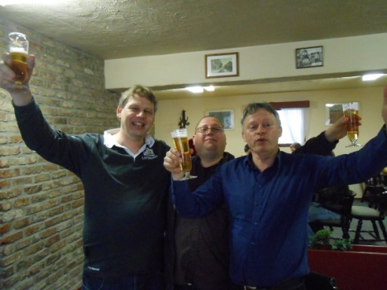
Dat mocht de pret niet drukken want de sfeer was uitstekend, er werd veel lol gemaakt en bijgepraat met oude bekenden zoals Gijs van Mourik die 2007 voor het laatst meedeed aan dit toernooi in verband met zijn verhuizing naar Vught.
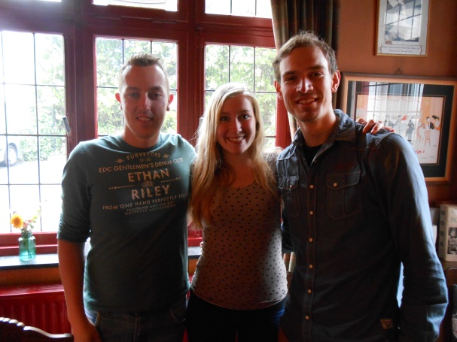
Het toernooi werd gewonnen door team “De Vaste Hand” uit Veldhoven die voor de 1e keer meededen, zij waren op papier qua rating favoriet maar in dit toernooi speelt de geluksfactor een grote rol, dames trekken uit een set speelkaarten en met dobbelstenen gooien zijn de onzekere factoren die al vaker in het verleden voor een verrassende winnaar gezorgd hebben!
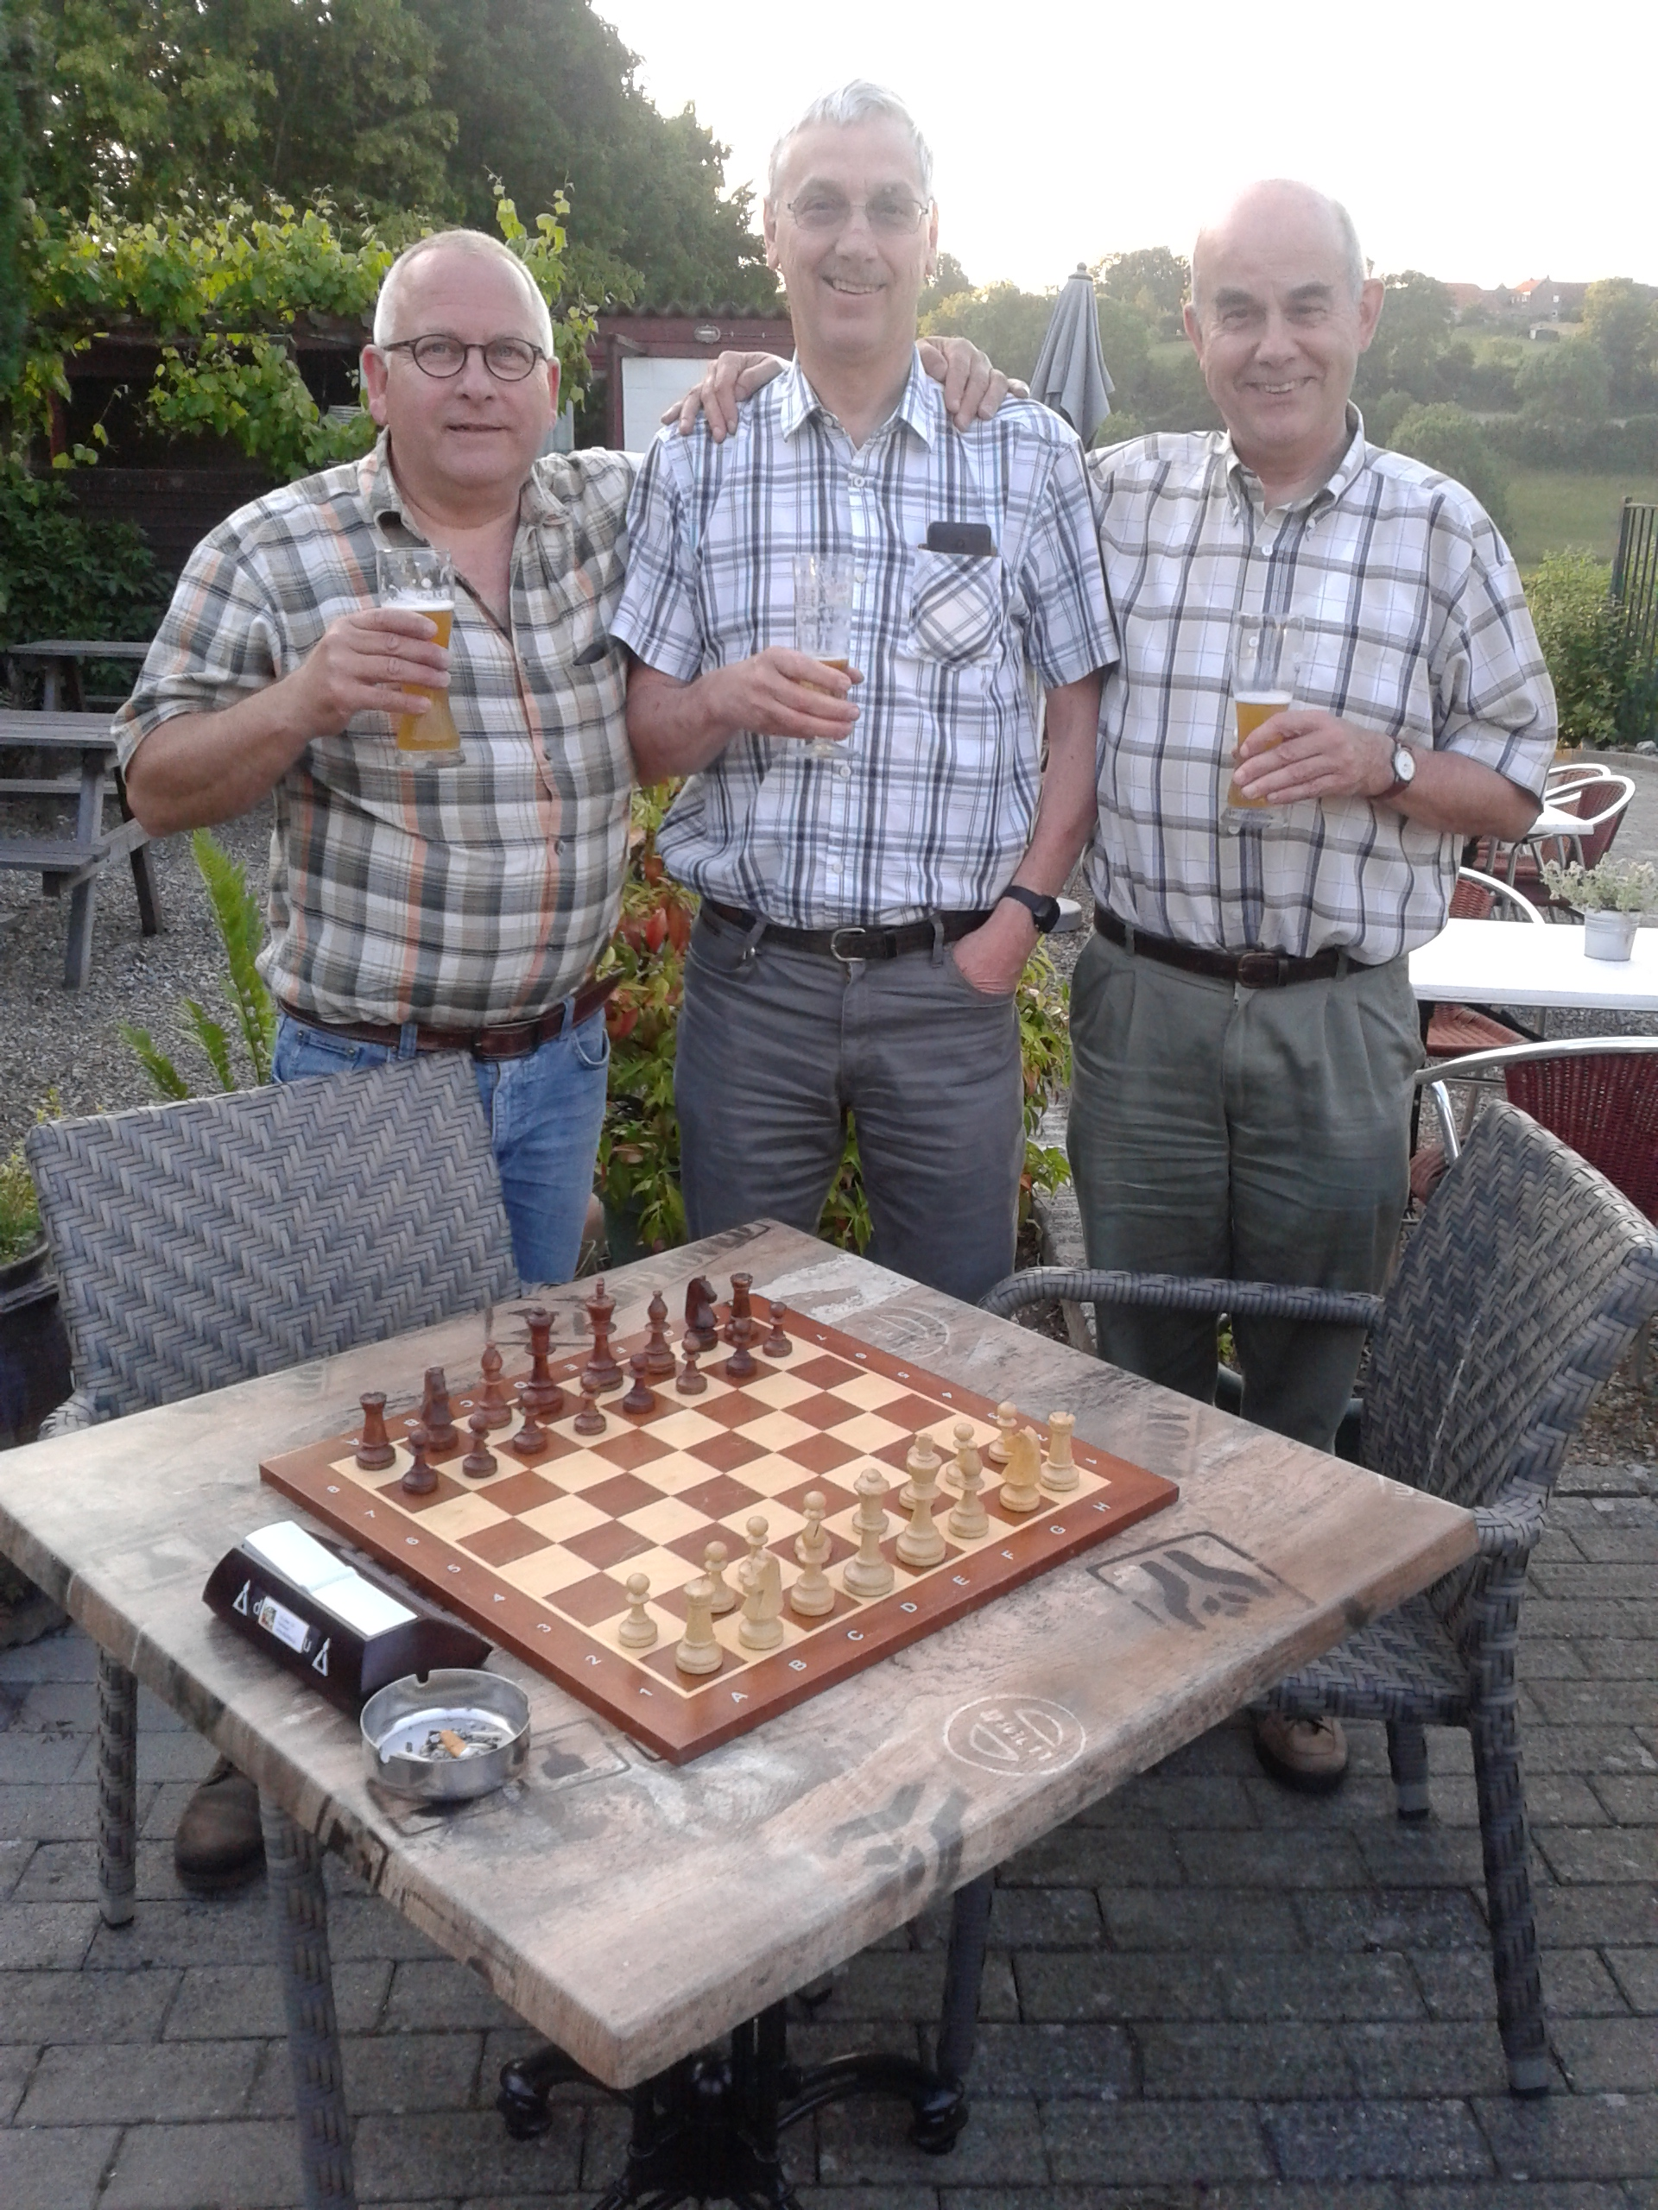
Tweede werden verrassend
“De Pavloviaans”
en derde “De 50+ plussers”.
De winnaars van vorig jaar uit Maastricht werden nu 4e onder de ludieke naam “Wij drinken géén Erdinger”
Er werd na het toernooi met 35 mensen nog samen gegeten (de welbekende Tinusmaaltijd!) en nog even nagekaart over deze geslaagde dag.
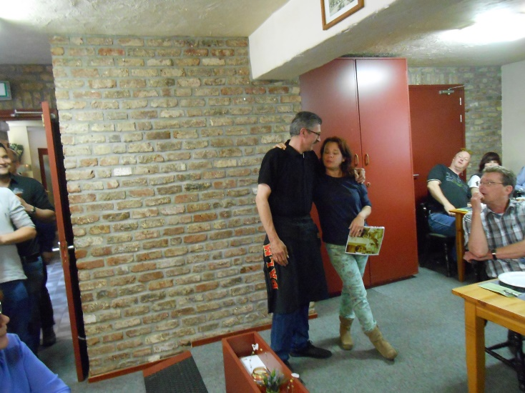
Speciale dank aan DJZ-webmaster Harrie Peek en Luc Janssen voor de technische ondersteuning.
Verder werd Tinus uitbater Wiel in het zonnetje gezet door Marielle Meijs, omdat hij er na 17 mee stopt en eetcafé Tinus overdraagt aan Leon en Sylvia.
Dankjewel Wiel wat je allemaal voor onze club hebt gedaan !
Volgende jaar zal het toernooi uiteraard weer plaatsvinden op de traditionele datum de zaterdag na hemelvaart.

Uw flitsende en razende toernooidirecteur en reporter:
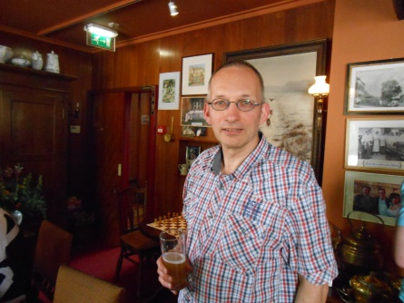
Rob Zink

